**引言：**

混凝土作为建筑行业的基础材料之一，其质量对于建筑的安全和持久性具有不可估量的重要性。但在实际施工过程中，由于各种因素，混凝土的质量问题时有发生，比如在混凝土的制备和使用过程中，由于原材料、配合比、生产、运输、泵送及现场施工等多个环节的管理不当，常常导致混凝土质量出现问题。为了帮助大家更好地了解这些问题，并避免在工程中走入误区，在这里，我们将通过35个真实实例，这些实例都是真实的教训，每一个都代表了一个质量控制的失败。今天，砼界张博就给大家深入剖析这些问题，纯干货的混凝土质量教训，为未来的工程施工提供宝贵的参考。建议各位从业者收藏并深入学习，共同提升混凝土质量管理水平。

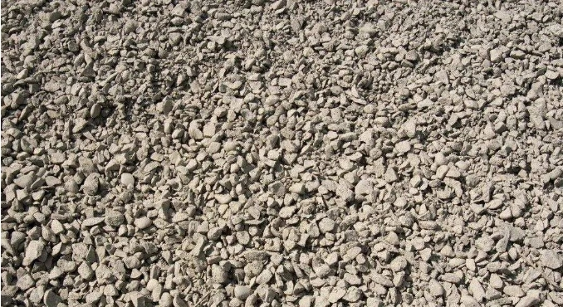

**一、原材料质量和管理**

**[实例1] 水泥温度太高，造成混凝土坍落度损失过快。**

在某一工程中，6月份进行C30梁板的浇注时，遇到了一个问题：混凝土的坍落度损失过快，导致滚筒内的混凝土结块。经过分析，发现原因在于所使用的水泥温度过高，达到了80℃，并且水泥的颗粒偏细，这使得需水量增加。当用水量不足时，就会导致坍落度损失过快。为了防止这种情况再次发生，特别是在夏秋季节的5-10月份，对于从水泥厂或粉磨站直接短途运输进货的水泥，必须每车测量水泥的温度，确保其低于65℃。通过这样的措施，可以有效地避免因水泥温度过高引起的混凝土坍落度损失过快的问题。

**[实例2] 冬季外加剂结晶，引发管道堵塞问题。**

在冬季的11月至次年2月期间，由于气温迅速下降，外加剂泵在抽取料到秤斗的过程中会出现大量的结晶。这些结晶会堵塞管道和蝶阀，导致计量过程变得缓慢而低效。

经过分析，问题的根源在于公司所使用的萘系高效减水剂中的Na2SO4成分。在低温条件下，Na2SO4会达到过饱和状态，从而析出晶体。

为防止这一问题的再次发生，已与减水剂供应商进行了协商，并对减水剂的配方进行了调整。通过将含固量由32%降低到20%，已经基本解决了析晶问题，从而避免了管道堵塞和计量缓慢的情况。这一调整措施有效地提高了冬季施工中外加剂的使用效果。

**[实例3] 外加剂罐进入雨水或冲水，导致浓度下降，进而影响混凝土的坍落度。**

在某日，混凝土的供应工程在出厂前的检测台检查时，均出现了坍落度偏小的情况。

经过分析，发现原因是减水剂罐上方的进料口在被人打开后，未能妥善盖好盖子。随后遭遇暴雨，雨水可能冲洗罐顶并流入罐内，导致减水剂的浓度降低。

为防止类似情况再次发生，采取了以下措施：进料供应商在将减水剂泵入罐内后，应确保及时将上方的盖子严密封盖。同时，材料员也加强了巡察工作，以确保减水剂罐的密封性，防止雨水或冲水进入罐内影响混凝土坍落度的稳定性。

**[实例4] 误将木钙减水剂用作萘系减水剂导致凝结时间延长。**

在供应某工程的二层梁板时，施工单位发现混凝土的凝结时间过长，浇筑后24小时仍未达到凝固状态。

经过仔细分析，发现问题的根源在于配合比下料的记录出现错误。原来，普通减水剂被错误地当作高效减水剂输入电脑。高效减水剂的主要成分是萘系，其粉剂掺量应为0.5%～0.8%。而普通减水剂的主要成分是木质素磺酸钙，其掺量应为0.25%～0.3%。当木质素磺酸钙的掺量超过胶结材料用量的0.4%时，就会导致混凝土的凝结时间严重延长。

为确保施工质量，采取了以下纠正措施：严格控制木钙减水剂的掺量，并确保在配合比输入时有另一名操作员进行复核。这样可以避免出现类似的错误，确保混凝土的正常凝结和固化。

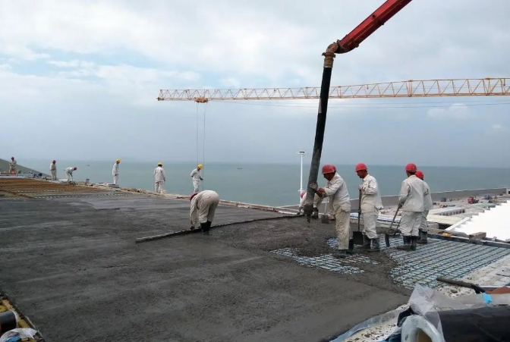

**[实例5] 混合使用不同品牌的防水剂导致的问题。**

在某工程的地下室外墙C40P8施工中，发现有一车混凝土因坍落度偏大被退回。为了找出原因，进行了详细的检查。

经过对进货记录的仔细检查，发现同期进货的两种防水剂被用于了两个不同的工程。其中一种防水剂具有明显的减水效果，而另一种的减水率则较低。问题出现在工人在搬运袋装防水剂时，没有正确区分两种防水剂，导致了混杂使用的情况。

为了防止类似问题再次发生，采取了以下纠正措施：每批防水剂（包括膨胀剂等）在进厂时必须经过严格的复检，确保合格后才能使用。此外，仓库物资的堆放也应进行隔离和明确标识，以确保不会出现混用的情况。这些措施将有助于避免类似问题的再次出现，保证施工的顺利进行。

**[实例6] 砂中混有大块泥块和鹅卵石的问题。**

在某工地的泵送施工过程中，操作人员发现泵车下料斗上存在许多大块的鹅卵石和泥块，这对施工的顺利进行造成了困扰。

经过一系列的分析和研究，问题原因得以明确：砂场在供应河砂的过程中，抽砂机上的筛网出现破损，同时抽料口插入河床的深度过深。这种情况下，河床底部的大块鹅卵石和泥团被不慎抽到了砂中，导致后续施工出现了问题。

为了确保施工的质量和效率，采取以下纠正措施成为必要：砂场应建立定期检查抽砂机筛网的机制，确保其完整无损；同时，公司和工地的砂石进料口以及主机楼的待料槽都应加装隔栅，以有效防止杂物进入混凝土中。这些举措将有助于维护施工的正常进行，并提升混凝土的质量。

**[实例7] 碎石中的含泥量超过标准限制。**

在雨天之后，进货的碎石中的含泥量超过了1%。这种情况导致混凝土的需水量上升，同时混凝土的强度降低。

经过分析，原因在于碎石的破碎过程中在雨天时包含了大量的砂土。在通过振动筛进行分离时，无法完全清除这些砂土，导致碎石的含泥量超标。

为了解决这个问题，采取了以下纠正措施：首先，在上料的码头位置增加了冲水设备，利用水流的冲洗作用，将碎石中的泥土含量降低到标准范围内。其次，加强了对进货碎石的检查，一旦发现含泥量超标的碎石，将严禁其进入仓库，以防止再次出现类似问题。

**[实例8] 粉煤灰与矿渣质量不达标问题。**

公司购入了F类一级灰，但在进厂时的细度、需水量比以及烧失量的检测中，偶尔会出现不达标的情况。同时，采购的S95级磨细矿粉在7天和28天的活性指标检测中也偶尔未能满足要求。然而，这些检测的周期相对较长。

经过深入分析，发现问题的根源在于电厂燃煤的质量出现波动，导致粉煤灰的分选设备出现故障，从而使得粉煤灰的质量产生波动。另一方面，矿渣的来源不稳定，导致其比表面积偏小，也影响了矿渣的质量。

为了纠正这些问题，采取了以下措施：每车进厂的粉煤灰和矿渣粉在入库前都需经过细度或需水量比的检查，确保合格后才能入库。同时，每车矿渣的比表面积检测需达到≥400㎡/kg的标准才能进库。此外，公司还将定期对供应厂进行抽样检测，以确保原料质量的稳定。

**[实例9] 水泥、粉煤灰和矿粉等粉状物料进仓前的筛网过滤必要性。**

主机楼的操作员曾反映，螺运机被杂物卡住，进而导致电机烧毁。为了查明原因，进行了详细的分析。

经过调查，发现造成这一问题的原因是散装物料在进仓时含有铁钉、钢球等球磨机中的杂物。这些杂物卡入了螺运机的间隙，导致其正常运转受阻，最终造成电机烧毁。

为防止类似事故再次发生，采取以下纠正措施：在所有进料管口前加装孔径为φ10mm的筛网。这一举措能够有效地阻止大块杂物进入罐中，确保螺运机的顺畅运行，并保护电机免受损坏。通过这一改进，可以提高生产效率，减少设备故障，并延长电机的使用寿命。

**[实例10] 原材料混淆问题。**

在某一工程供应过程中，现场质检员发现混凝土出现异常现象：其粘性差，颜色偏白，通过快速检测发现强度也显著偏低。为确保工程质量，决定对已浇注的这部分混凝土进行清理，并重新进行浇注。

进一步调查后发现，问题的根源在于供应商的驾驶员对公司管道的布置情况不熟悉，错误地将粉煤灰接入了水泥罐的管口，导致原材料混淆。

为避免此类问题再次发生，采取了一系列纠正措施。首先，所有粉料罐口都必须加锁，以确保不会被错误接入。其次，对每个罐口进行清晰标识，以避免驾驶员在操作时出现混淆。最后，加强材料员的巡查监督力度，确保各材料库的正确使用和管理。这些举措共同确保原材料不会被错误混淆，保障工程施工的顺利进行。

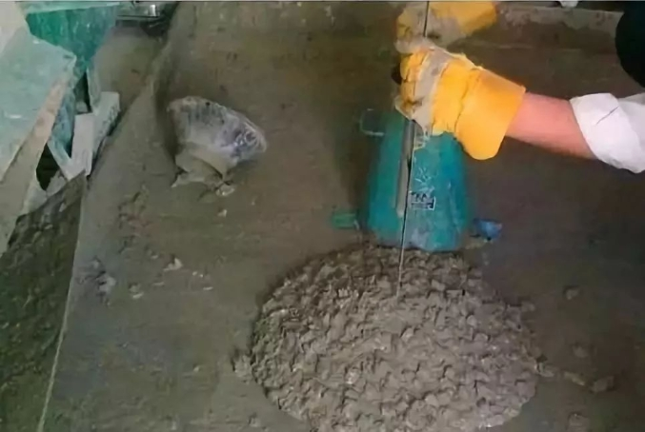

**二、配合比管理**

**[实例11] 泵送高度和长度变化时配合比未及时调整的问题。**

在两个不同的工程施工过程中，都出现了堵管现象。第一个例子是某工程地下室底板C40P8的供应过程中，当现场泵管长度超过200米时，发生了严重的堵管现象。第二个例子是在施工二十一层柱墙时，多次发生堵管现象。

经过分析，发现问题的原因在于施工单位在下达生产任务时未明确写明泵送高度或泵送水平管长度。而是按照普通的5-31.5mm碎石和普通泵送的坍落度来开具配合比，导致堵管和爆管现象的发生。

为解决这个问题，采取了以下纠正措施。首先，当泵送高度超过20层或60米时，必须明确注明使用5-25mm碎石粒径，并确保坍落度应≥160mm。其次，在泵车班布管时，应布置得横平竖直，尽量减少弯头和变管的数量。特别是当水平管道长度超过150米时，坍落度也应≥160mm。这样可以确保在泵送高度和长度变化时，及时调整配合比，防止堵管和爆管现象的发生。

**[实例12] 河砂细度模数变化对混凝土坍落度的影响。**

在某工程施工过程中，发现混凝土的坍落度偏大，导致混凝土出现离析现象。

经过仔细分析，原因在于河砂的细度模数发生了变化。当河砂的细度模数变大时，其比表面积会减小，这使得混凝土的坍落度偏大，进而引发离析现象。

为了纠正这一问题，采取了以下措施。首先，确保进厂的河砂混合均匀，以避免细度模数的不均匀变化。其次，如果检测到河砂的细度模数变化较大，应及时调整施工配合比，以保证混凝土的性能稳定。这些纠正措施将有助于减少混凝土的离析现象，提高施工质量。

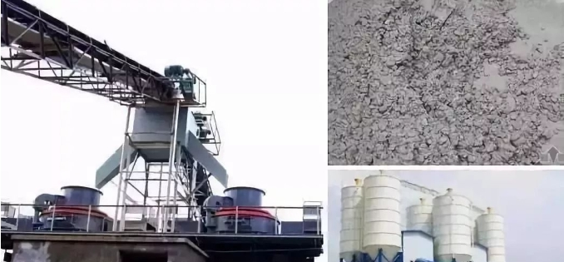

**三、生产过程管理**

**[实例13] 调度工作中的失误及纠正措施。**

情况一：

在供应某工地混凝土的过程中，质检员发现在交货单上的混凝土标记与其强度等级并不相符。

原因分析：

经过调查，发现当班的调度员在输入生产任务单时，错误地将强度等级输入为C15，而实际上主机是按照C25P6的标准进行生产的，这属于输入错误。

纠正措施：

调度员在发出第一车混凝土之前，必须与生产任务单进行仔细的核对，确保所有信息正确无误后，才可以打印《交验单》。

情况二：

某工程同时进行了独立基础承台C30和独立基础垫层C15的施工。当工地施工员引导车辆到卸货地点时，由于没有看清C15交货单及强度等级标识牌就急于卸料，导致调度员在后续询问时才发现强度等级的错误。

原因分析：

现场施工员在同一工地浇筑不同强度等级的混凝土时，没有认真核对发货单和标识牌就急于卸料，导致了这一失误。

纠正措施：

调度员在发车前必须确保与施工单位已经核对了强度等级和施工部位，确保所有信息无误后才能进行发货。同时，交货单的信息也必须保证准确无误。搅拌车驾驶员到达现场后，应首先由工地确认所有信息无误后，才可进行卸料。

情况三：

某日，业务员在接听一个临时订单时，错误地将混凝土标号C35填为C30。

原因分析：

业务员在接到工地的口头电话通知后下达生产任务单，但调度员并没有认真确认交货信息是否无误，导致了这一错误。

纠正措施：

为确保信息的准确性，月生产计划单上必须详细注明工地的具体需求。对于临时订单，工地材料员或施工员需要确认相关信息无误，或者通过书面传真形式将订单信息送达调度中心，以避免部位或强度等级的错误发生。

**[实例14] 主机操作员的工作失误及应对措施。**

在两次事件中，主机操作员的工作失误导致了混凝土配送出现问题。第一次是操作员在查询主机报表时，错误地将某工地的C15混凝土选择了C30的配合比进行拌出。第二次是调度员原本计划用A#车装载甲工地的C25混凝土，但由于A#车未及时装货且调度员未能联系到司机，于是决定改用B#车替换装货。然而，主机操作员在未认真核对交验单的情况下直接投单，导致B#车实际装载了甲工地的混凝土却错误地送到了乙工地。

这些失误的主要原因是主机操作员在投单前未能认真核对交货信息。为了避免类似事件的再次发生，需要采取一系列纠正措施。在工控系统全面联网之前，调度员应先打印交货单，然后书面交给主机操作员。主机操作员必须仔细核对搅拌运输车的车号、工程名称、施工部位、强度等级以及配合比编号，确保所有信息无误后才能进行拌料。拌料完成后，操作员需签字确认，然后再进行投单。

目前，通过ERP系统的开发，已经将计划录入生产任务系统、调度系统以及工控系统联接在一起。这一改进将有效防止主机操作员和调度员的人为失误，提高混凝土配送的准确性和效率。

**[实例15] 计量失控导致的砂石超称问题。**

事件一：

主机操作员在工作过程中发现，砂石待料槽中的砂石数量明显偏多，随即通知过磅车辆，疑似砂石计量出现问题。经过分析，问题根源在于砂石秤放料闸门动作尚未到位，石子计量闸门却提前开始放料，导致了砂石超称。

纠正措施：

为避免类似问题再次发生，每班工作人员需重点检查气缸、电磁阀、限位器等设备，确保它们的正常工作。同时，对计量秤进行重新定期自校，确保其准确性，只有自校合格后才能继续进行生产。

事件二：

在拌制某工程九层梁板的过程中，主机操作员未仔细观察显示数据，未发现该品种水泥缺失，继续进行拌料生产，最终导致拌料报废。

原因分析：

技术值班人员在传送配合比到工控机时，未注意到该主机并无该品种水泥，由于水泥品种未匹配，导致了拌料报废。

纠正措施：

为避免类似事件再次发生，已请软件公司对程序进行及时修改。同时，主机操作员在搅拌过程中应时刻注意各计量秤的称量情况，如出现任何异常情况，应立即停止搅拌，并及时上报处理。

**[实例16] 外加剂浓度不均导致混凝土缓凝问题。**

在浇筑某工地的14层墙柱和15层梁板混凝土的过程中，出现了坍落度偏大，初凝时间超过20小时的现象。经过分析，原因在于减水剂罐搅拌器发生故障，导致减水剂密度分布不均匀。具体来说，储罐下部的减水剂密度偏大，使得混凝土凝结时间过长。

为了解决这个问题，采取了一系列纠正措施。首先，必须定时搅拌减水剂，以确保其浓度均匀。其次，材料员需要加强巡察，密切关注搅拌器的运行状态。一旦发现搅拌器停转，应立即报修，避免对混凝土质量造成不良影响。这些措施将有助于维持混凝土的正常凝结时间，提高施工质量。

**[实例17] 砂石仓进料不及时导致的混凝土和易性问题。**

在某日凌晨5:00供应地下室底板承台混凝土的过程中，两台拖泵同时出现了堵管问题。经过分析，主要原因在于碎石进料不及时，导致碎石仓的料位偏低，进而引发了堵管现象。

为了纠正这一问题，采取了一系列措施。首先，加强了空中料仓和进料的巡查工作，确保进料装载机能够及时上料，保持空中砂石料仓始终处于满仓状态。其次，夜间技术值班人员、材料员以及调度长必须每两小时检查一次材料的进料情况和砂石的质量。通过这些纠正措施，旨在避免由于砂石仓进料不及时导致的混凝土和易性差的问题，从而确保混凝土施工的顺利进行。

**[实例18] 粉煤灰与矿渣粉小计量的大误差事件。**

在某日，粉煤灰和矿渣的计量秤出现了超量的情况。经过详细检查，发现单盘的计量误差竟然超过了2%。

进一步分析原因，发现问题的症结在于螺运机的转速过快。由于转速过快，造成了材料落差过大，部分冲量无法被准确记录，从而导致计量误差偏大。

为了纠正这一误差，设备部迅速采取行动。他们调整了螺运机齿轮箱的变速比，以减缓螺运机的转速。此外，还在螺运机和称量斗之间加装了一个闸阀，用以控制材料的落差。这些纠正措施有效地解决了粉煤灰和矿渣粉小计量的误差问题，从而确保了计量的准确性。

**[实例19] 量差问题。**

某工地近期反馈存在量差问题，经过核实，发现按照图纸计算所得的量与实际浇筑的数量之间的差异超出了国家规定的标准范围。

进一步分析原因，发现在计算配合比的表观密度时，只根据实际表观密度进行了计量，而未乘以相应的密实系数。

为纠正这一问题，采取了以下措施。首先，生产配合比的密度确定应基于混凝土试验所测的表观密度，并乘以混凝土的密实系数（通常取1.01）来进行。其次，为确保计量的准确性，每台机器在每班应至少抽查三车进行过磅复核，从而有效防止计量失控现象的发生。

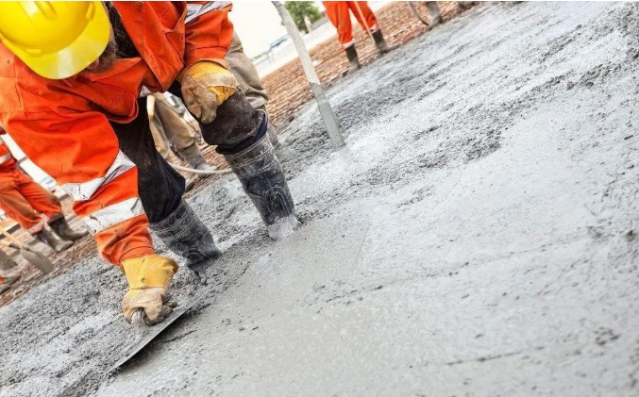

**四、运输和泵送管理**

**[实例20] 关于司机送错工地的问题。**

在一次混凝土运输任务中，某搅拌运输车的司机错误地将C25混凝土送到了原本需要C30混凝土的工地。

经过调查，发现问题的根源在于驾驶员在填写车辆追踪表时，未能仔细核对工地名称和施工单位信息，表现出工作马虎大意的态度。

为了纠正这一问题并预防类似事件的再次发生，采取了以下措施。首先，每部混凝土搅拌运输车都必须清晰标识出混凝土的强度等级，以确保驾驶员在装载时能够准确无误地识别。其次，驾驶员在装完混凝土后，必须及时在车辆追踪表上填写工程名称和施工单位，确保信息的准确传递，避免送错工地。此外，调度中心也需要通过GPS卫星定位系统密切监控车辆的运行情况，一旦发现问题，应及时进行纠正，确保混凝土准确无误地送达目标工地。

**[实例21] 关于司机运输车滚筒积水问题。**

在一次混凝土运输中，当某位司机装载混凝土时，发现滚筒内存在积水，导致混凝土的坍落度偏大。

经过仔细分析，这一问题的原因在于前一辆车在装载洗泵水后，到达工地并未全部用完，但司机未及时将滚筒内剩余的水卸净，并且在未要求确认的情况下就开始装载混凝土。

为了纠正这一问题并避免类似情况再次发生，调度中心需要采取一系列措施。首先，调度中心必须严格控制装载洗泵水的搅拌车，只有在接到司机卸水确认单后，才能通知开始装料。其次，司机在洗车后以及暴雨过后，必须确保滚筒内的积水完全卸净，防止对后续混凝土的质量造成影响。这些纠正措施将有助于维护混凝土的质量稳定，并确保施工的顺利进行。

**[实例22] 漏料与结料事件。**

事件1：某日在运送混凝土到工地的途中，搅拌车的滚筒发生了反转漏料，导致了大面积的路面污染。

原因分析：装车之前未按照流程规定插入防反转销，从而引发了漏料事件。

纠正措施：为了预防此类事件的再次发生，规定搅拌运输车的驾驶员在装车之前必须仔细检查是否已插入防反转销，确保设备的正常运行，避免漏料。

事件2：某搅拌车司机运送C40混凝土到某工地，卸料完毕后未检查混凝土是否完全卸净，空车过磅时也未观察回空重量，导致滚筒内剩余了2方的混凝土带回了公司。

原因分析：这次事件的原因是搅拌车驾驶员工作疏忽大意，未遵循规定流程检查滚筒内的混凝土是否完全卸净。

纠正措施：针对这次事件，公司将加强对搅拌车驾驶员的质量意识培训，要求他们在卸料后必须检查滚筒内是否有剩余混凝土。同时，运输部也将定期抽查回厂的空车重量，以确保不剩料，并避免不同强度等级的混凝土混装。

事件3：某日，一搅拌车的减速机螺丝断裂，导致滚筒无法转动，进而使混凝土凝结在滚筒内。

原因分析：减速机螺丝断裂是造成这次事件的主要原因，由于螺丝断裂，滚筒无法正常转动。

纠正措施：为了避免类似事件的再次发生，搅拌车驾驶员应加强对日常车辆的检查，并特别关注滚筒减速机螺丝是否上紧，是否有弯曲或裂痕，以防止在高速转动时螺丝断裂，避免混凝土报废的情况发生。

**[实例23] 泵送过程中的爆管与堵管事件。**

事件1：在某工地的混凝土泵送任务结束后，工人在清洗混凝土管道时采用了气洗方式。由于气洗压力过大，导致泵管的管壁破裂，进而造成了工人受伤。

原因分析：泵车的自备水箱水量不足，因此采用水洗方式无法完全清洗出混凝土。于是，工人选择了气洗方式。然而，气洗的压力是水洗的三倍，而接在尾部的泵管壁较薄，无法承受如此高的压力，最终破裂，导致混凝土飞出伤人。

纠正措施：为预防类似事件再次发生，应严格限制使用气洗方式，并禁止使用薄旧泵管。同时，泵管出口处的软管数量应控制在两条以内，且弯折角度不应超过90度。洗泵的水应由搅拌车专门从搅拌站运输到现场。此外，还需加强人员的安全操作培训，确保每位工人都熟悉并遵守安全规定。

事件2：在某工地施工至十五层柱墙时，润管的水和砂浆在泵送过程中都未能成功泵出，导致已发货的混凝土全部需要退车。

原因分析：在十四层梁板施工结束后，拖泵的切割环出现严重漏水，使得水洗方式无法完全清洗出管道中的混凝土，部分混凝土和水泥袋残留在管道中，造成了堵管现象。

纠正措施：为避免类似情况再次发生，应定期检查和更换切割环等易损配件，确保其正常工作。在清洗管道时，应首先将布料杆拆除并分开清洗。清洗完毕后，必须检查水泥袋是否已完全清洗出。在接管前，也必须确保管道是通畅的，没有任何残留物。

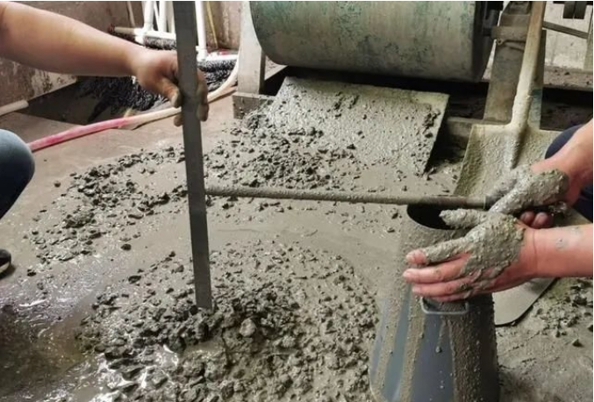

**五、现场施工管理**

**[实例24] 泵送砂浆误入建筑结构部位事件。**

在某工地拆除二层梁板的模板后，观察到局部梁底出现了反砂和掉皮的现象。

经过分析，原因在于泵送混凝土之前，使用清水和同配合比的砂浆来润滑管道时，错误地将砂浆集中浇筑到了梁底。水和砂浆混合后，强度降低，从而导致了梁底的反砂和脱皮现象。

为了防止类似问题再次发生，采取了以下纠正措施：在泵送混凝土前，用于润滑的水泥砂浆应分散布料，避免集中浇筑在同一位置，以确保建筑结构的质量和完整性。

**[实例25] 外加剂的混用问题。**

在某工程供应过程中，配合比采用了聚羧酸减水剂。然而，现场质检员在未注意到配合比中外加剂种类的情况下，当观察到现场坍落度偏小时，按照萘系减水剂的调整量加入了8kg的萘系减水剂。这种不当操作导致了混凝土和易性变差，最终被退回。

经过分析，这次问题的根源在于现场质检员对新技术和新知识的掌握不足。聚羧酸减水剂和萘系减水剂在混用时是不相容的，这种不兼容性导致了混凝土和易性的恶化。

为了防止类似问题再次发生，我们采取了以下纠正措施：试验室将加强对现场质检员的培训，确保他们充分了解并掌握各种外加剂的性质和用途。同时，明确规定不同种类的外加剂不得混用，以确保混凝土的质量和性能。

**[实例26] 柱子拆模后的脱皮现象。**

在某厂房一层柱施工完成后的11月份，拆除模板时发现柱子表面的混凝土出现脱落现象。

经过分析，主要原因是11月份气温骤然下降，导致混凝土凝结时间偏长。在这个情况下，过早地进行拆模操作，造成了柱子表面混凝土的脱层现象。

为了防止类似问题再次发生，采取了以下纠正措施：施工团队应经常关注天气预报，遇到降温天气时，应及时调整外加剂配方中的缓凝成分。这样可以避免混凝土凝结时间过长，确保拆模操作在适当的时间进行，防止柱子表面混凝土脱落现象的发生。

**[实例27] 混凝土路面起壳、裂缝问题。**

在某日施工的市政道路上，设计的抗折强度为4.5MPa。然而，在割缝的一侧出现了多条细长的裂缝。另外，在某工地施工路面时，观察到上部混凝土出现了起壳现象，而下部混凝土尚未硬化。

经过仔细分析，这些问题的原因主要在于路面施工完成后，割缝的时间延迟过久，导致表面已经硬化的混凝土被拉裂。此外，混凝土的凝结时间过长，而在此期间未对表面进行适当的覆盖和浇水养护。

为了防止类似问题再次发生，采取了以下纠正措施：在施工过程中，需要加强对混凝土的抹面养护工作。此外，切割缝的时间应精准把握，应在混凝土达到设计强度的25%～30%时及时进行切割。同时，混凝土的凝结时间不应过长，以确保路面的完整性和稳定性。

**[实例28] 地面面层出现起粉现象。**

在某工地进行地下室面层C20混凝土的施工过程中，发现地面表面出现了起粉的情况。

经过分析，主要原因在于施工单位下达的任务单中仅注明了地下室找平层的施工要求，而未明确说明为车库耐磨地坪。因此，在配合比中掺入了占胶结材15%的粉煤灰，导致粉煤灰上浮，最终引发地面面层的起粉现象。

为了纠正这一问题，采取了相应的措施。施工单位在下达生产计划和任务单时，应明确注明浇筑部位，并确保该部位的配合比中粉煤灰的掺量小于8%。通过这样的调整，可以有效地防止地面面层起粉现象的出现，确保施工质量。

**[实例29] 水下桩施工中的问题及应对措施。**

在水下桩施工过程中，由于等待时间冗长、路况不佳等因素导致车辆陷入困境，加上无法及时获得救援，以及泵车发生故障或钢筋笼卡住导管，这些都可能引发断桩问题。

对于这些问题，我们深入分析后找到了根源：在水下桩施工过程中，必须确保混凝土的连续浇灌，以防止混凝土出现分层离析和因中断时间过长而引发的问题。

为了解决这些问题，我们采取了一系列的纠正措施。首先，在水下桩施工过程中，必须确保有充足的车辆准备，以保证混凝土的连续供应。其次，泵车设备需要保持完好，以确保其正常工作并避免故障。最后，我们还需制定应急措施，以防设备故障时能够及时应对，从而避免断桩问题的发生。这些措施将有助于我们更好地应对水下桩施工中可能出现的问题，确保施工的顺利进行。

**[实例30] 桩基混凝土强度不足的问题。**

在某工地施工中，由于泵车堵管时正值暴雨，导致大量雨水流入桩内。随后进行的桩基抽芯检测显示强度偏低，但标准养护试件的强度符合预定要求。

经过仔细分析，原因在于该桩为人工挖孔桩，其芯样上部和中部强度合格，但下部强度偏低。这一现象应是桩内积水未完全清除，导致水灰比过大，进而使混凝土强度降低。

为了防止类似问题再次发生，采取了如下纠正措施：在供应人工挖孔桩时，务必检查桩底水是否已完全抽干。此外，在暴雨天气中，应尽量避免进行桩基施工，以预防雨水渗入对混凝土强度造成不良影响。这些举措将有助于确保桩基混凝土的质量及强度符合工程要求。

**[实例31] 同条件试件强度未达标问题。**

在某工程的一层夹层墙柱施工中，同条件试件的抗压强度设计为C35。尽管标准养护试件的强度符合要求，但同条件养护试件的强度仅达到预定标准的85%。

经过调查与分析，发现造成这一问题的原因是冬季施工的现场同条件养护试件在未达到600℃·天的养护要求时就提前送检，从而导致其强度偏低。

为了防止类似问题再次发生，采取了一系列的纠正措施。首先，要求工地加强同条件养护试件的管理，确保试件在充分养护后再进行送检。其次，为了更精确地控制养护条件，需要记录每天的平均温度和累计温度，只有当试件达到规定的养护要求时，才能进行送检。这些纠正措施将有助于提高同条件试件的强度，并确保工程施工的质量与安全。

**[实例32] 楼板裂缝与养护问题。**

在某工地18层的梁板施工中，采用了C30泵送混凝土，但出现了表面塑性裂缝的问题。

经过分析，造成这一问题的主要原因是空气湿度低于100%时，混凝土内部水分蒸发会导致干缩。然而在浇注完混凝土后，施工人员未能在初凝前及时进行二次抹面和覆盖，并浇水养护。此外，当时外界天气炎热，高层风速较大，这使得混凝土的拉应力超过了其早期的抗拉强度，进而产生了裂缝。

为了防止类似问题再次发生，采取了一系列纠正措施。首先，加强了对施工单位的宣传和教育，要求施工班组在混凝土初凝前进行二次抹压，以消除早期的塑性收缩裂缝。其次，为了确保混凝土表面的湿度，要求尽早浇水或喷雾养护，并覆盖塑料薄膜或养护毯，以防止表面干缩。有条件的施工单位还可以搭建挡风墙或遮阳篷，以做好保温保湿工作。这些纠正措施将有效地减少楼板裂缝的产生，并确保施工质量的稳定。

**[实例33] 外墙裂缝问题。**

某工程的地下室外墙采用了C40P10强度的泵送施工，然而在拆模后的一个月内，出现了多条竖向贯穿裂缝，这些裂缝主要位于柱侧一米处、跨中部位以及开口部位的下方。

经过仔细检查，发现外墙的水平筋间距达到了200mm。此外，拆模后墙体长期暴露在空气中，未及时采取防水和回填措施，这也是导致裂缝产生的重要原因。

为了有效解决这一问题，采取了一系列的纠正措施。首先，考虑到墙体容易出现竖向收缩裂缝，建议将水平筋间距调整至小于150mm，且在墙体中部和端部300~400mm范围内，水平筋间距应进一步缩小至50~100mm。其次，在墙体与柱子的连接部位，应插入1500~2000mm长、φ8~10mm的加强筋，插入柱子200~300mm深，插入边墙1200~1600mm深。此外，对于结构的开口部位、变截面部位以及出入口部位，也需要适量增加附加筋。最后，考虑到墙体拆模后养护困难，应采用花管喷淋的方式来保持湿度，以减少混凝土的收缩，并尽快进行防水和回填工作。这些针对性的纠正措施将有助于防止外墙裂缝的再次出现，确保工程的稳定性和持久性。

**[实例34] 地梁承台沉降裂缝问题。**

在某工地，地梁出现了沿着钢筋方向的沉降裂缝。

经过分析，主要原因在于施工过程中采用了泵送混凝土，其坍落度较大。在浇注后，砂石等骨料密度较大的材料会向下迁移。当这些材料遇到钢筋的阻隔时，就会沿着钢筋的方向产生裂缝。

为了防止类似问题再次发生，可以采取以下纠正措施：首先，混凝土的坍落度不应过大，以减少骨料向下迁移的可能性。其次，在浇注完毕后，应使用振捣棒进行振捣，以确保混凝土充分密实。最后，在混凝土初凝前的一小时左右，应再次进行振捣并抹平，以进一步提高混凝土的密实性和均匀性。这些措施将有助于减少地梁承台沉降裂缝的发生，提高工程的稳定性和耐久性。

**[实例35] 柱底出现蜂窝麻面问题。**

在某工程中，采用了非泵送的C30混凝土浇筑一层柱。然而在拆模后，发现柱子底部和边角出现了蜂窝麻面。

经过仔细分析，发现造成这一问题的原因是柱子高度超过了4米，并且钢筋布置较密。当混凝土从顶部灌注时，由于重力作用和钢筋的阻碍，产生了混凝土的离析现象。离析导致混凝土中的骨料和砂浆分离，使得柱子底部和边角出现蜂窝麻面。

为了解决这一问题，采取了相应的纠正措施。要求施工单位在浇筑混凝土之前，首先浇筑一层同强度等级的砂浆作为垫底。这样可以增加底部的密实度，减少离析现象的发生。同时，在混凝土的配合比设计中，适当提高了砂率，以增加混凝土的流动性和均匀性。通过这些纠正措施的实施，可以有效地减少柱底蜂窝麻面的出现，提高柱子的质量和耐久性。

**写在最后**

通过深入探讨原材料的质量和管理、配合比管理、生产过程管理、运输和泵送管理以及现场施工管理这五大板块，我们可以看到混凝土质量的控制是一个系统而复杂的过程。希望这些纯干货的实例能让大家更加明白混凝土质量的重要性，并在实际工作中避免类似错误，共同为构建安全、高质量的建筑环境贡献力量。这些经验之谈，建议每一位从业者都收藏研究，不断精进自己的技艺，为建筑行业繁荣发展助力。

35个实例，35次教训。纯干货的分享，希望每一位从事建筑工程的朋友都能深深记住这些经验。混凝土的质量不是儿戏，它关系到工程的安全、稳定与寿命。建议大家收藏这篇文章，时刻提醒自己，确保在未来的工程中，不再重蹈覆辙。让我们共同为建筑工程的质量而努力，确保每一位居民都能安心居住，每一个工程都能成为时代的标志。